

# O nas – tekst łatwy do czytania i rozumienia

## Gdzie jesteśmy?

Przedszkole Miejskie nr 151 w Łodzi znajduje się przy ulicy Narciarskiej 20/22.

Do budynku przedszkola wejdź przez furtkę od ulicy Narciarskiej.

To jest wejście przez furtkę do przedszkola.

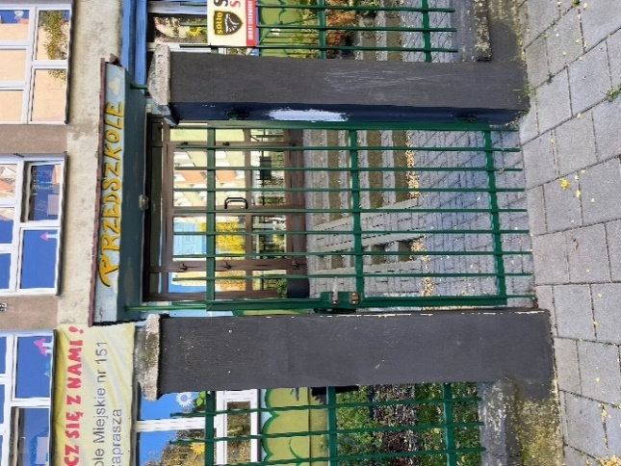

Przejdź przez furtkę i dojdź do wejścia.

Wejdź po schodach.

To są schody do wejścia do przedszkola.

To są drzwi do przedszkola.

Znajdujesz się w wiatrołapie.

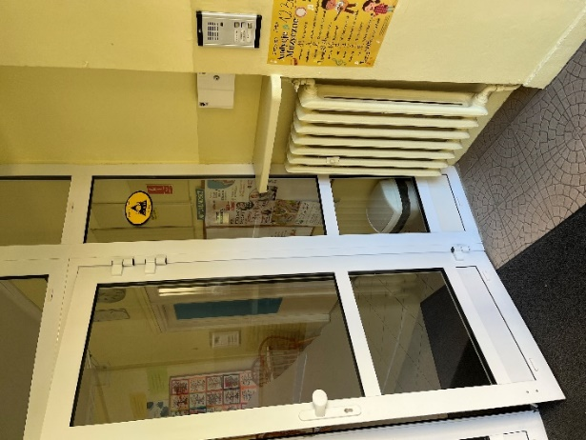

Tu jest domofon.

Zadzwoń domofonem.

Naciśnij jeden z trzech przycisków.

Poczekaj aż pracownik przedszkola otworzy drzwi.

Wejdź do części wspólnej budynku.

Podaj cel wizyty osobie, która do Ciebie podejdzie.

Osoba ta zaprowadzi cię do odpowiedniego pomieszczenia.

## Czym zajmuje się przedszkole?

Przedszkole zapewnia opiekę, wychowanie i nauczanie dzieciom w wieku od 3 do 6 lat.

W przedszkolu dzieci uczą się i bawią.

## Jak pracujemy?

Przedszkole czynne jest 5 dni w tygodniu: od poniedziałku do piątku.

Przedszkole czynne jest od godziny 6:00 do godziny 17:00.

W przedszkolu zatrudnieni są dyrektor, nauczyciele, intendent oraz pracownicy obsługi.

## Jak wygląda nasze przedszkole?

To jest część wspólna przedszkola.

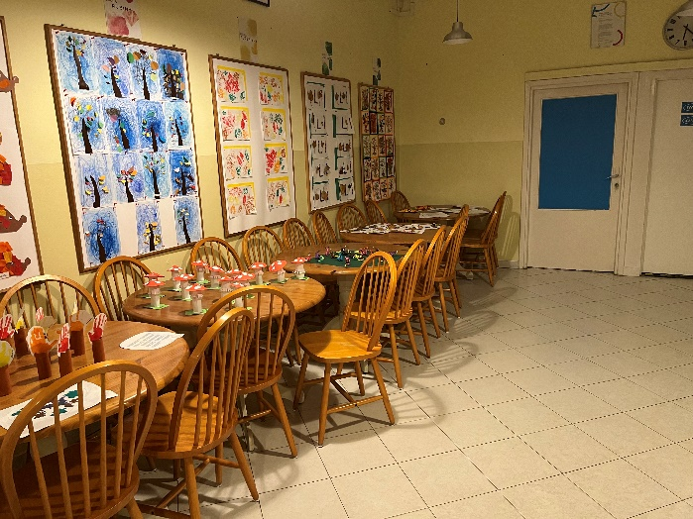

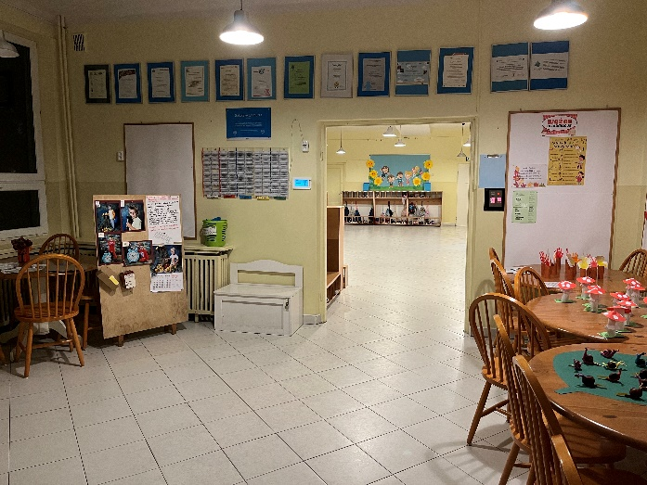

Tu jest domofon.

W drzwiach między częścią wspólną przedszkola a szatnią, po prawej stronie znajduje się domofon, przez który dzieci wywoływane są do wyjścia z grupy.

To jest szatnia.

Tu dzieci zostawiają ubrania i buty.

Na parterze znajdują się dwie sale przedszkolne.

Grupa Perły:

Grupa Rubiny:

To są łazienki w grupach.

Tu dzieci myją ręce i korzystają z toalety.

Z szatni można przejść schodami na pierwsze piętro.

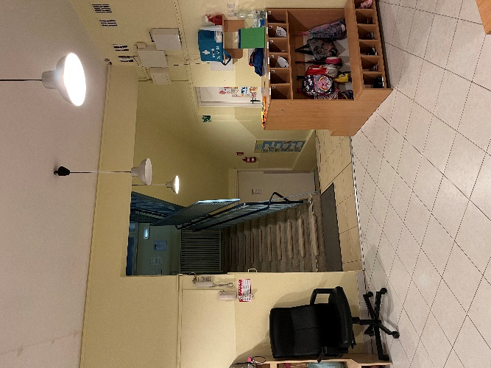

Na piętrze znajdują się trzy sale przedszkolne.

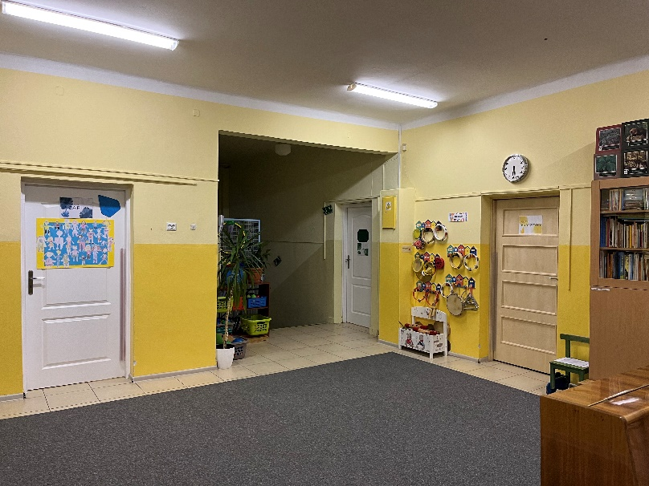

Grupa Szmaragdy:

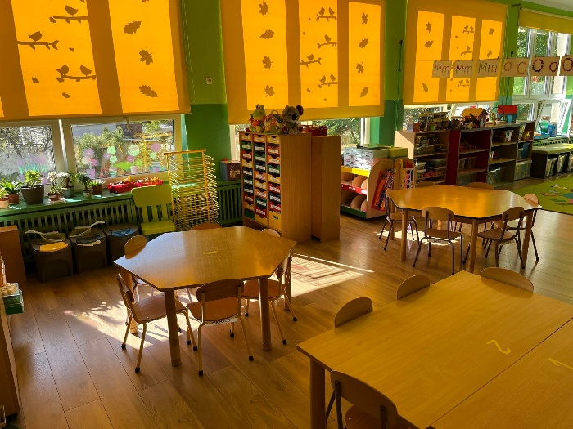

Grupa Bursztyny:

Grupa Szafiry:

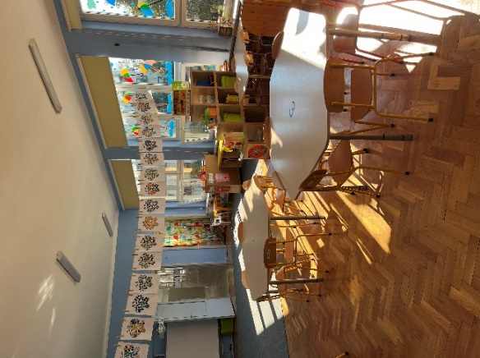

W salach grup dzieci bawią się, uczą i jedzą posiłki.

Na pierwszym piętrze znajduje się również kuchnia.

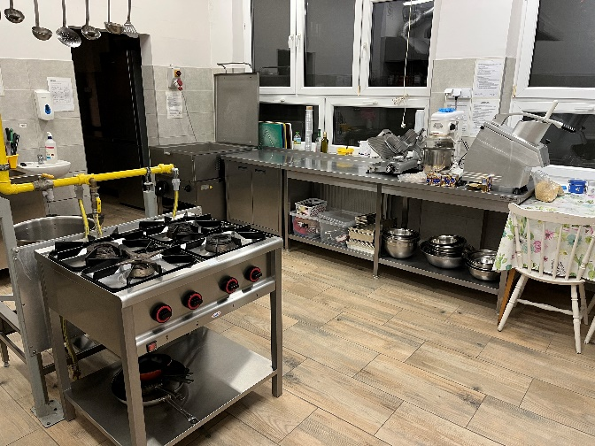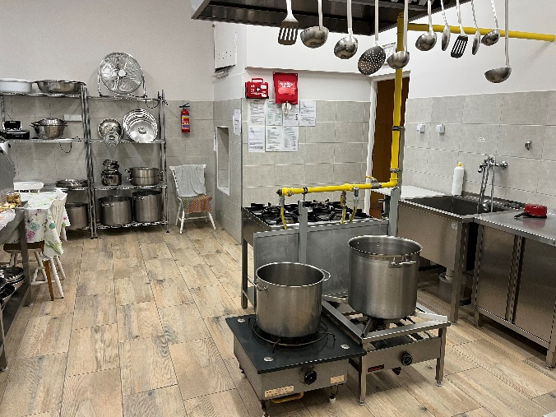

Tu przygotowywane są posiłki.

To jest ogród przedszkolny.

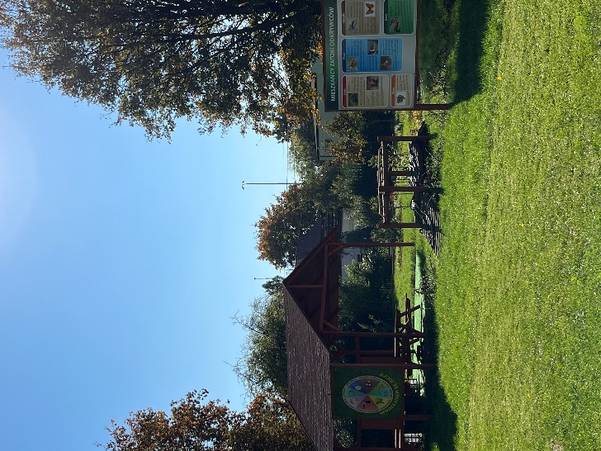

Tu dzieci bawią się.

To jest sekretariat przedszkola, który znajduje się po prawej stronie od drzwi wejściowych do przedszkola.

Tu załatwisz wiele spraw.

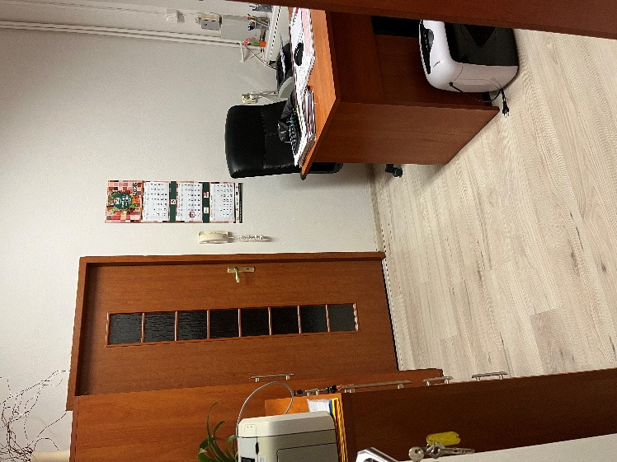

To jest gabinet dyrektora przedszkola.

Dyrektorem Przedszkola Miejskiego nr 151 w Łodzi jest pani Elżbieta Jaśkiewicz.

Dyrektor kieruje pracą całego przedszkola.

## Jak się z nami skontaktować?

Aby załatwić sprawę, możesz:

* zadzwonić na numer telefonu 42 686 44 48, 798 970 082, 798 969 758
* wysłać e-mail na adres kontakt@pm151.elodz.edu.pl
* napisać pismo i wysłać je na adres:

Przedszkole Miejskie nr 151

ul. Narciarska 20/22

94-101 Łódź